


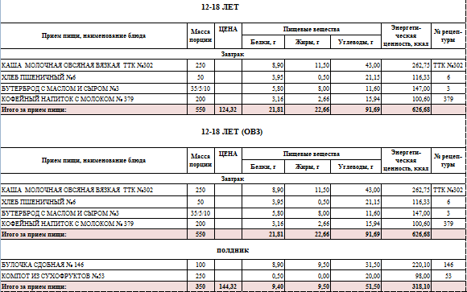
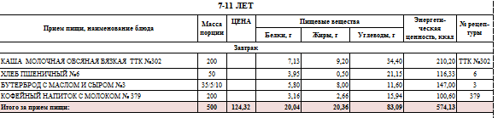

Ежедневное меню
МКОУ «Манойлинская СШ»
01.09.2025

